Вопросы по работе программы 1С: Предприятие

- Учет материалов и готовой продукции ведется на счете 41 «Товары»
Возможная причина: в карточке номенклатуры указан вид номенклатурной группы «Товары»
Необходимо: исправить на верные счета учета все движения с 01.01.2018
Каким образом возможно это сделать?

- При закрытии месяца не закрываются затратные счета: 20, 26
Возможная причина: в документе «Отчет производства за смену» в закладке Материалы неверно указывается номенклатурная группа
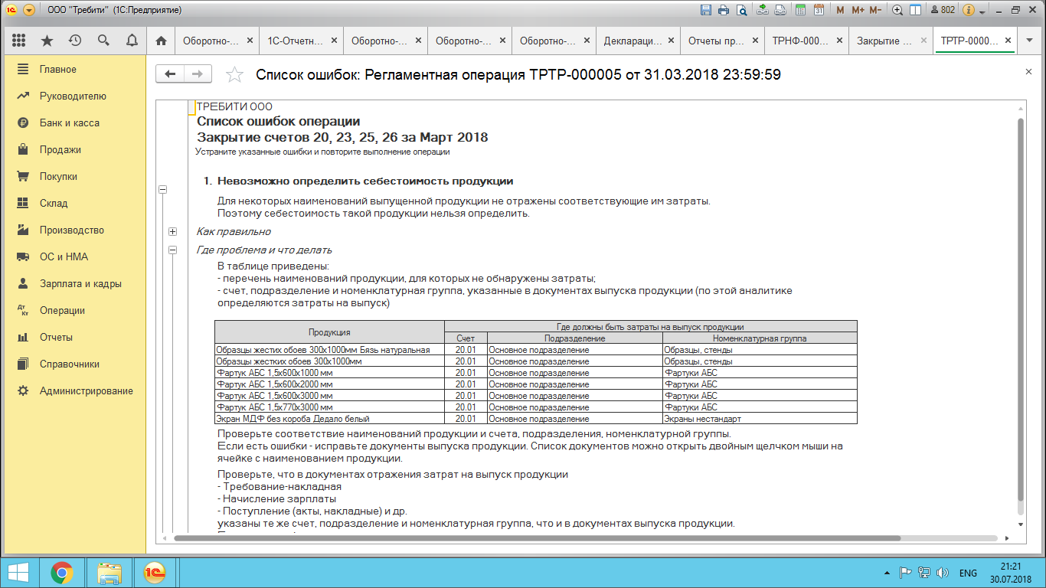
Сейчас:
Наименование продукта – Номенклатурная группа продукта – Материалы – Номенклатурная группа материала
Должно быть:
Наименование продукта – Номенклатурная группа продукта – Материалы
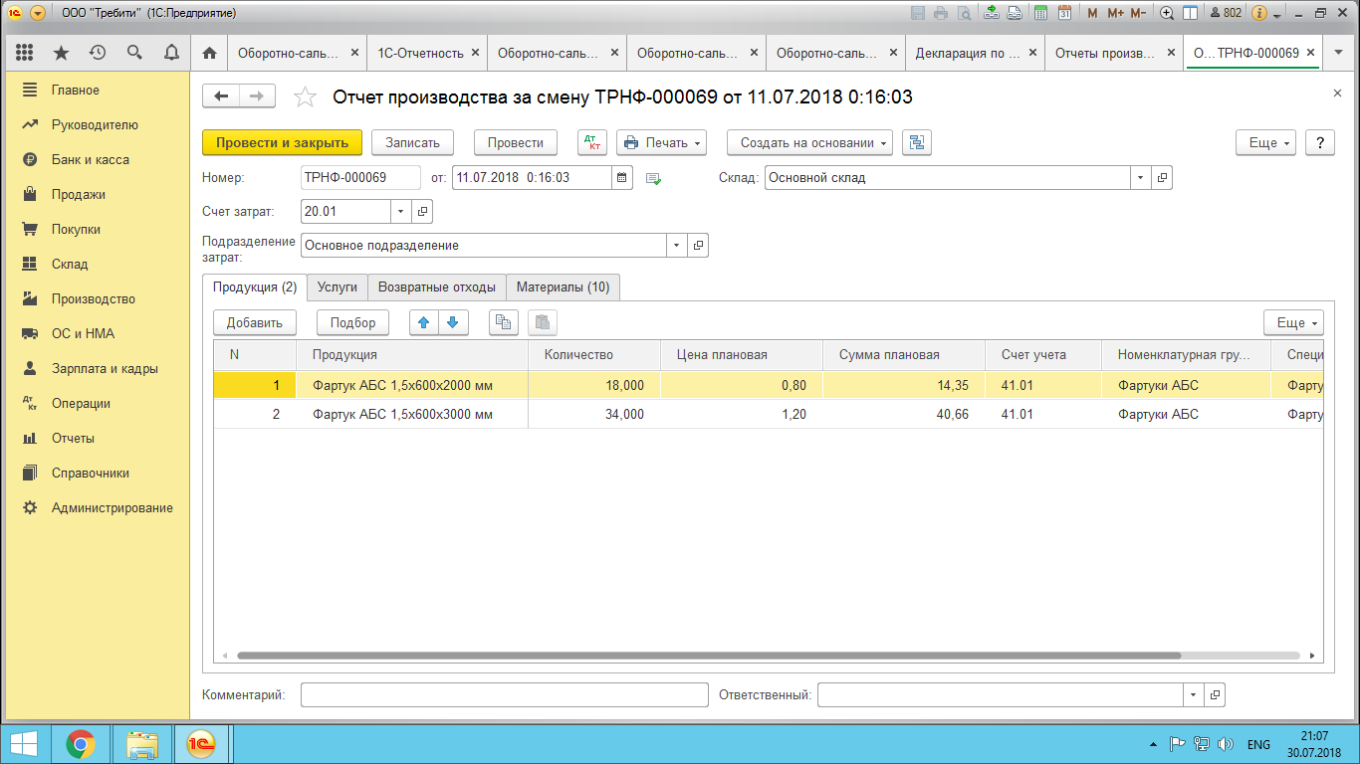
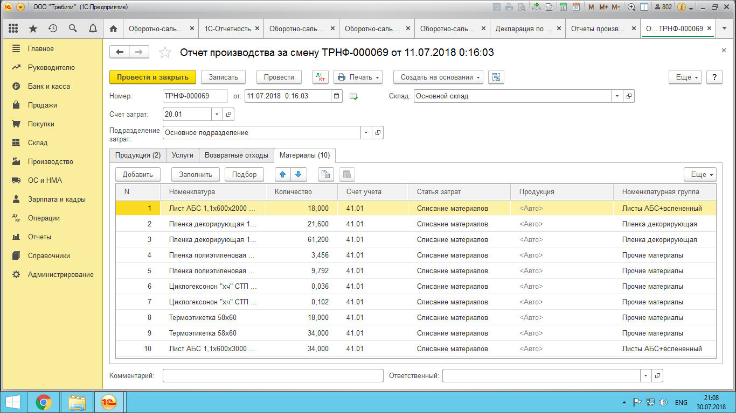

Поскольку учет ведется в 2-х базах: УНФ и БП не понятно, где изначально допущены ошибки: при составлении справочников и документов в УНФ или при выгрузке их в БП.

